05 HAZİRAN 2017 TARİHLİ SABAH GAZETESİ
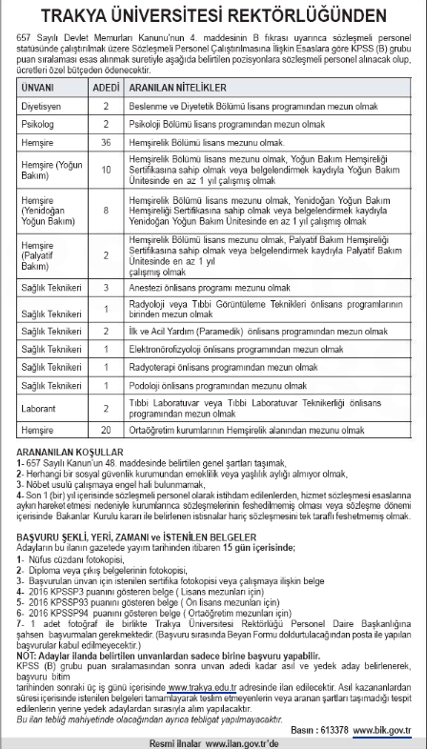

SON BAŞVURU TARİHİ 19 HAZİRAN 2017

